2015年全国大学生电子设计竞赛

短距视频信号无线通信网络（G题）
【本科组】



时间：2015年8月
短距视频信号无线通信网络
【本科组】
摘要：本设计主要讨论的是短距视频无线信号传输的问题。我们试图验证如何在保证信号质量的情况下将功耗降至最小，如何保证信号传输距离最远，以及如何实现视频信号与字母图案的叠加。本项研究中，我们用迷你无线视频收发模块传输视频信号，用MAX7456芯片叠加字符信号，通过1.2~1.5V电池组和12V锂电池分别给节点和摄像头独立供电。为了降低功耗，本系统采用迷你无线收发模块，整套系统采用低功耗MCU，通过控制低功耗MCU进行字符叠加。为了达到独立供电的目的，通过升压模块将2节1.2~1.5V电池升压至5V为整个节点供电。系统另外设计了中继转发结点，能够清晰的转发其他节点的信息的同时，发送转发节点的信号。
关键词: 迷你无线收发模块 MAX7456芯片 低功耗MCU

目录

1 系统方案设计与论证 1
1.1控制器的选择与论证 1
1.2无线传输模块的选择与论证 1
1.3 字符叠加芯片的选择与论证 2
1.4 电源模块的选择与论证 2
2 系统理论分析与计算 3
2.1 视频无线传输方式 3
2.2数字地与模拟地 3
2.3功耗计算 3
3 系统硬件设计 3
3.1 发射电路的设计 3
3.2 接收电路的设计 4
3.3 MAX7456驱动电路的设计 4
3.4 电源模块电路的设计.........................................5
4 软件程序的设计 .5
4.1 总体流程图 .5
5 系统调试 .6
5.1 测试方案 6
5.2 测试条件与仪器 6
5.3 测试结果及分析 6
5.3.1 接收装置能否接收发送的信号............................6
5.3.2 2.4G无线通信中继转发节点测试（A与中继节点距离5m）....6
6 设计结论 .6
7 参考文献 .6
附录 7
附录一：STM32核心板原理图 7
附录二：实物图 8

一、系统方案设计与论证
1.1 控制器的选择
方案一：采用STC89C51，STC89C51价格便宜，应用范围广；但处理速度慢，抗静电抗干扰弱，内部无ADC。
方案二：采用LM3S8962，LM3S8962应用范围广，功能强大，处理速度快，低功耗，内部集成8个定时器，1个10位ADC，3个通信接口。
方案三：采用STM32F103，STM32F103价格便宜，应用范围广，功能强大，处理速度快，抗静电抗干扰强，低功耗，内部集成7个定时器，2个12位ADC,9个通信接口。
鉴于设计要求，需要视频内容清晰无闪烁，色彩正常，低功耗，以及成本综合考虑，故需要MCU工作速度快，功能强大，低功耗以及成本综合考虑。故选方案三。
2.2 无线传输模块的选择
根据题目要求，从节点B、C要完成与主节点A的单项短距视频传输。故要选择合适的收发模块，按要求设计了以下两种可行方案:
方案一：利用ADC采集电压，视频信号解码成图像信号，图像信号通过无线WIFI模块完成从节点与主节点之间的单向视频传输。
WIFI模块
视频信号
模拟量
数字量
AD采集
视频信号

方案二:使用无线视频收发模块完成从节点与主节点之间的单向视频传输。
视频信号
模拟量量
无线视频
收发模块
模拟值
视频信号

比较以上两种视频传输方案，方案一须将模拟信号先转化为数字信号再通过无线WFI模块进行视频传输，此方案涉及到较大工作量的模数转换，且功耗大；而方案二通过无线视频收发模块直接完成模拟信号的传输，方法简便，而且2.4G锁频-200mW视频收发模块体积小，抗干扰能力强，实时传输视频。合以上选择方案二。
2.3 字符叠加模块的选择
方案一：采用NEC的UPD6543方案
用UPD6543实现视频字符叠加需要外围电路，在实际设计中，该设计比较复杂，需要的外围芯片和期间较多，电路成本较高。
方案二：采用FUJITSU的MB90092方案
MB90092在内部可完成视频信号和字符信号的叠加，直接输出符合视频信号；可是由于单片机、MB90092和字符存储器Flash的数据总线、地址总线及读写总线都在一起，因此在使用中会出现总线冲突的现象。
方案三：采用MAXIM的MAX7456模块
该芯片集成了外同步视频驱动，信号分离器，视频切换等模块，使MAX7456在使用时省去了很多外围电路，使得电路设计简单、结构小巧、功耗低。故采用方案三。
2.4 电源模块的选择
根据题目要求，在发挥部分中，要求在从节点B和C必须分别采用2节1.2~1.5V电池独立供电。根据题目，设计了一下两种方案：
方案一：使用ME6211芯片搭建升压电路。
2.4V-3.0V输入
5.0V输出
ME6211升压电路

方案二：直接采用DC-DC升压模块给从节点B和C提供电源。

5.0V输出
DC-DC升压电路
2.4V-3.0V输入

比较以上两种方案，第一种方案采用了ME6211芯片，但是此电路功耗较大，输出不稳定；而第二种方案则采用了DC-DC升压模块电路，电压稳定，自消耗较小，因而采用第二种方案。

- 系统理论分析与计算
2.1 视频无线传输方式
视频监控系统中,视频信号的传输与采集主要有模拟方式和数字方式两种。在数字视频传输系统中,需要对视频信号进行压缩和编码,通过网络进行传输。采用无线方式进行信号传输时,由于无线网络带宽的限制,使用数字方式传输视频信号的时延会比较大,当传输多路视频信号时这种情况会更加严重,在这种情况下采用模拟信号方式进行无线传输可以获得比较好的实时性。
  - 数字地与模拟地
同一条导线，不同的点的电压可能是不同的，特别是电流大的时候，因为导线存在着电阻，电流流过时就会产生压降，另外，导线还有分布电阻，在交流信号下，分布电感的影响就会表现出来。所以我们要分成数字地和模拟地，因为数字地的高频信号噪声很大，如果数字地和模拟地混合的话，就会把噪声传到模拟部分，造成干扰。如果分开接地的话，高频噪声可以在电源处通过滤波来隔离掉。
我们小组通过在模拟地和数字地之间串接0欧电阻或几μH或几十μH的电感起到隔离作用。
  - 功耗计算
三、系统硬件设计
3.1 发射器电路
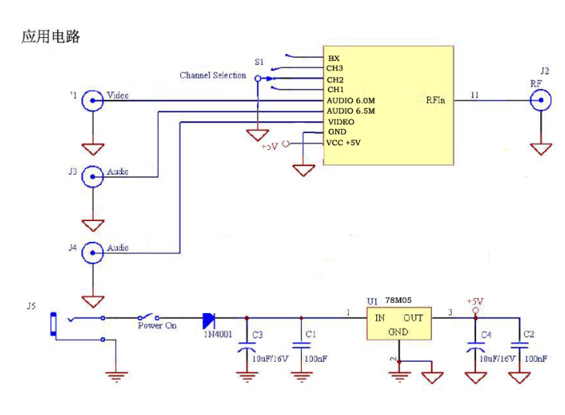
图1无线视频发送模块电路图

3.2 接收器电路
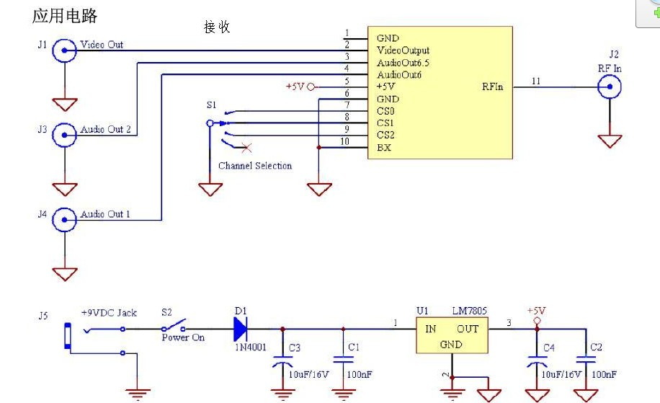
图2无线视频接收
3.3 MAX7456驱动电路
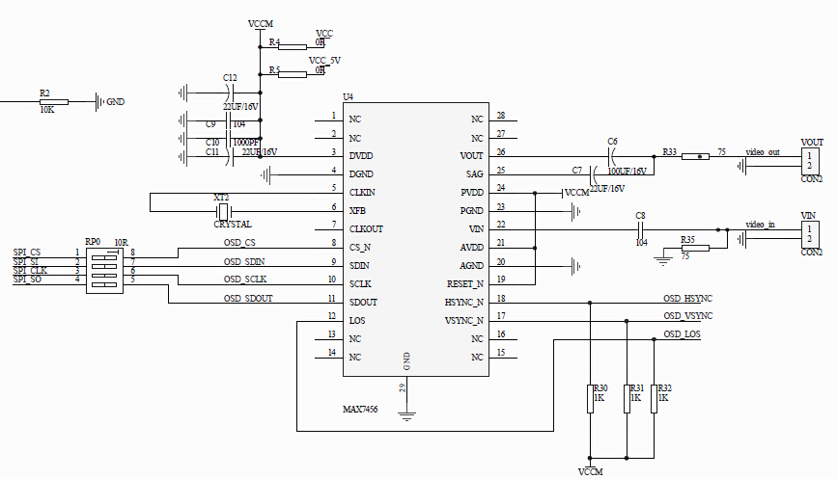
图3 MAX7456驱动电路图
由于所传输的设备是高频信号，所以在模拟地和数字地之间要加0欧姆电阻或者磁珠，来抑制噪声。
3.4 电源模块电路的设计
图4电源电路
该电源可提供直流可调+5V~+12V，能给核心板STM32、无线收发装置等电路供电。
四、软件程序的设计
图5 系统流程图

五、系统测试

5.1 测试方案
通过摄像头采集视频信号，通过2.4G无线传输，观看显示器的视频内容是否清晰无闪烁、色彩是否正常、看是否失真。

5.2 测试条件与仪器
测试条件：检查多次，仿真电路和硬件电路必须与系统原理图完全相同，并且检查无误，硬件电路保证无虚焊。
测试仪器：数字万用表，示波器，标准电视测试卡，卷尺。

5.3 测试结果及分析

5.3.1 主节点A能否接收从节点B、C发送的信号
表1 距离测试
 | 第一次 | 第二次 | 第三次 | 第四次 | 第五次 | 第六次
测量距离 | 4.6m | 4.9m | 5.2m | 5.5m | 5.8m | 7.1m
测试情况 | 能 | 能 | 能 | 能 | 能 | 能

5.3.2 2.4G无线通信中继转发节点测试（A与中继节点距离5m）
表2 中继转发节点测试
 | 第一次 | 第二次 | 第三次 | 第四次 | 第五次 | 第六次
测量距离 | 4.6m | 4.9m | 5.2m | 5.5m | 5.8m | 7.1m
测试情况 | 能 | 能 | 能 | 能 | 能 | 能
六、设计总结
无线视频传输一般由发射和接收系统两部分组成，本系统在数据测试和调试方面，由于电路设计，电路连接等方面有一定的缺点，使得测试结果不是特别准确。我们会通过优化电路，软件修正，做到最小误差。
七、参考文献
[1]张晓红.无线通信技术与应用[J].光电子技术.2003.
[2]蔡涛.无线通信原理与应用[M].北京:电子工业出版社.2002
[3]黄智伟.无线数字收发电路[M].北京:电子工业出版社.2003
[4]周文举.基于单片机红外无线通信的抄表系统[J].微计算机信息.2006．

附录

附录一：STM32核心板原理图

附录二：实物图
